Hướng dẫn sử dụng hàm RAND trong Excel

Trong quá trình làm việc với bảng tính Excel, sẽ có rất nhiều trường hợp mà các bạn cần lấy ngẫu nhiên một số, một ký tự trong một khoảng nào đó. Khi đó bạn sẽ nghĩ ngay đến hàm RAND.
Sau đây mình sẽ hướng dẫn cho các bạn cách sử dụng cơ bản của hàm RAND trong Excel.
1. Cú pháp:
RAND()
2. Chú thích:
- Hàm RAND() còn có thể giúp các bạn lấy về con số ngẫu nhiên nằm giữa hai giá trị bất kỳ.
- Muốn lấy một số ngẫu nhiên lớn hơn hoặc bằng 0 và nhỏ hơn n, các bạn sử dụng cú pháp.
=RAND()*n
- Muốn lấy một số ngẫu nhiên lớn hơn hoặc bằng m và nhỏ hơn n, các bạn sử dụng cú pháp.
=RAND()*(n-m)+m
* Chú ý:
- Hàm RAND() là một hàm biến đổi nên kết quả của hàm RAND() sẽ thay đổi khi các bạn cập nhật hay mở lại bảng tính.
- Nếu muốn kết quả không thay đổi, các bạn thực hiện như sau:
Khi nhập xong hàm RAND() các bạn nhấn phím F9 và sau đó nhấn Enter. Như vậy nó sẽ lấy một con số ngẫu nhiên tại thời điểm nhập hàm và sau đó luôn dùng số đó.
Ví dụ 1:
Sử dụng hàm RAND() để lấy một số ngẫu nhiên.
A. Lấy một số ngẫu nhiên lớn hơn hoặc bằng 0 và nhỏ hơn 1 cú pháp là: =RAND()
B. Lấy một số ngẫu nhiên lớn hơn hoặc bằng 0 và nhỏ hơn 60 cú pháp là:=RAND*60
C. Lấy một số ngẫu nhiên lớn hơn hoặc bằng 100 và nhỏ hơn 300 cú pháp là: =RAND()*(300-100)+100
Khi bạn nhập cú pháp ở từng ô vào nhấn Enter sẽ được kết quả như bảng sau:
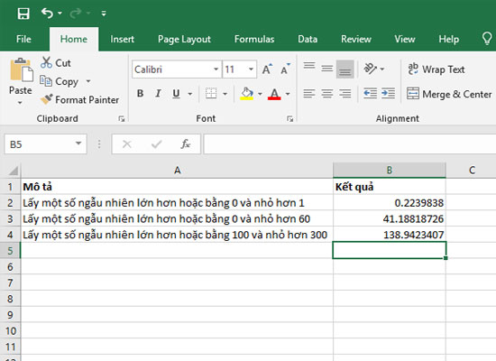
Ví dụ 2:
Lấy một số ngẫu nhiên nguyên dương, gồm có x chữ số.
- Dựa vào công thức lấy số ngẫu nhiên trong một khoảng ở phần trên, ta dùng kết hợp thêm hàm INT() (Hàm làm tròn số xuống tới số nguyên gần nhất của một số) để lấy phần nguyên:
- Cú pháp:
INT(RAND()*(n-m)+m)
Nếu muốn lấy một số ngẫu nhiên mà cố định số chữ số, chúng ta sẽ đặt n = 10^x và m = 10^(x-1) với x là số chữ số theo yêu cầu (dấu ^ là lũy thừa).
Ví dụ để lấy một con số ngẫu nhiên có 3 chữ số, ta dùng cú pháp:
=INT(RAND()*(1000-100)+100)
Trong đó:
1000=10^3 tương đương với n trong cú pháp.
100=10^(3-1) tương đương với m trong cú pháp.
Sau khi nhập cú pháp xong bạn nhấn Enter ta được kết quả sau:
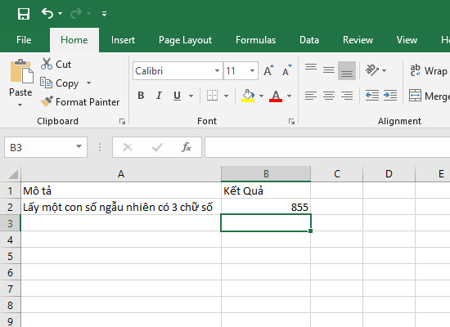
Ngoài ra bạn có thể kết hợp với một số hàm khác tùy theo mục đích sử dụng của bạn.
Trên đây là một số thông tin và cách sử dụng cơ bản của hàm RAND trên Excel. Bài viết này được thực hiện trên MS Office 365. Mong rằng bài viết này sẽ hữu ích với các bạn. Chúc các bạn thành công!

